2020년도 2학기 컴퓨터공학설계및실험I

10주차 결과 보고서

20170175 김태안

1. 실습 목적

openFrameWorks에 대해 이해하고, Waterfall 프로그램을 구현하며 그 사용법을 익힌다.

1. 실습 구현 내용

Waterfall 프로그램은 파일 불러오기, 선과 점 그리기, 방향키에 따른 점 좌표 변경의 세 함수로 동작한다. 파일을 불러오면 선과 점 그리기와 방향키에 따른 점 좌표 변경이 독립적으로 실행된다. 선과 점 그리기는 그리는 선과 점의 변화가 생기면 이를 즉각적으로 반영하고, 방향키에 따른 좌표 변경은 방향키의 입력을 기다리고 입력이 있다면 좌표를 변경한다.

파일 불러오기 단계에서는 텍스트 파일을 불러와 점과 선분에 대한 정보를 입력 받고 저장한다. 이때, 점과 선분은 inputline과 inputdot라는 구조체 형식으로 저장되며, 개수에 맞게 동적 할당된 배열에 정보를 저장한다.

|  |  |
| --- | --- |
| typedef struct inputline {  int x1;  int y1;  int x2;  int y2;  } inputline; | typedef struct inputdot {  int x1;  int y1;  } inputdot; |

점과 선분 정보를 저장하기 위한 구조체

파일 불러오기 단계를 Flow Chart로 나타내면 다음과 같다.

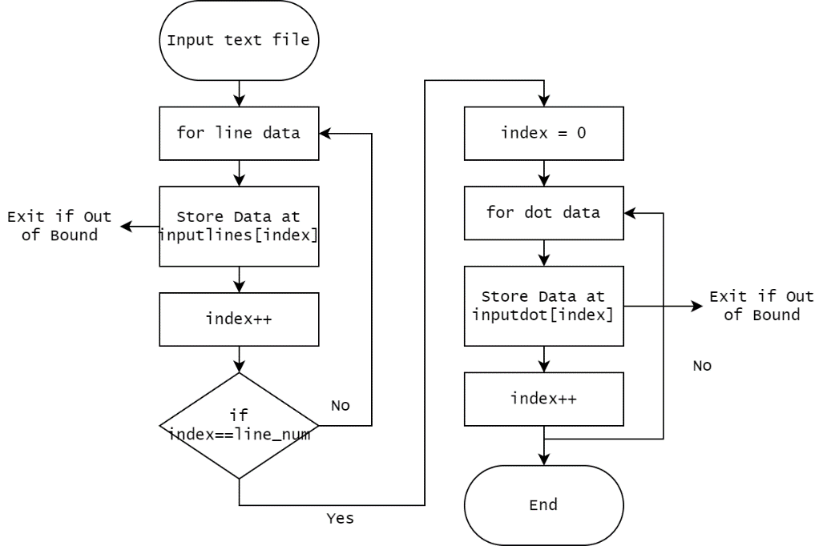

텍스트 파일을 한 줄 씩 읽으며 정보를 저장하고, 저장 중 입력이 화면의 범위를 벗어나는 경우 에러 메시지와 함께 프로그램을 종료한다.

선과 점 그리기 단계에서는 D를 입력 받을 때까지 기다린 후, D를 입력 받으면 화면에 점과 선을 출력한다. 점과 선분을 저장한 배열을 끝까지 읽으며 좌표에 맞게 선분과 점을 그린다. 모든 입력을 그린 후, 현재 점을 빨간색으로 그린다. 이때 현재 점을 나중에 그리기 때문에 기존의 점을 덮어쓰게 된다. 현재 점의 좌표는 저장한 점의 첫 번째 점을 기본 값으로 하며, 방향키에 따른 점 좌표 변경 단계에서 변경된다.

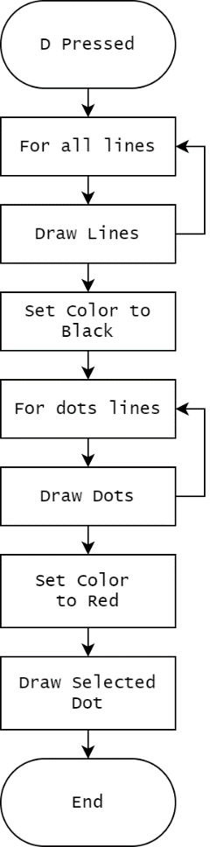

방향키에 따른 점 좌표 변경 단계에서는 방향키를 입력 받을 때, 선택한 점의 좌푯값을 변경한다. index 0에서 시작해 오른쪽 방향키가 입력되면 index를 1 추가한다. index가 점의 개수보다 커지면 다시 0으로 돌아온다. 왼쪽 방향키가 입력되면 index를 1 줄인다. index가 0보다 작아지면 배열의 맨 끝 index로 돌아간다. index가 변경되면 draw 함수가 selected dot을 변경된 좌표에 맞게 다시 그린다.

1. 실습 환경

Microsoft Visual Studio Community 2019 버전 16.7.7

OpenFrameworks v0.11.0 vs2017 Release

1. 실습 결과 및 분석

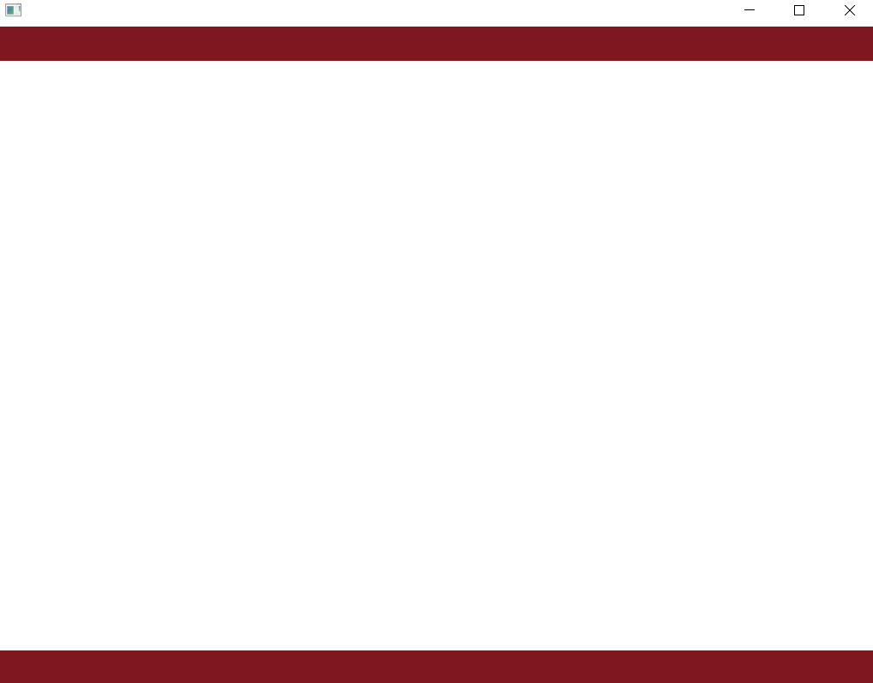

프로그램을 실행하면 다음과 같은 빈 화면이 나타난다.

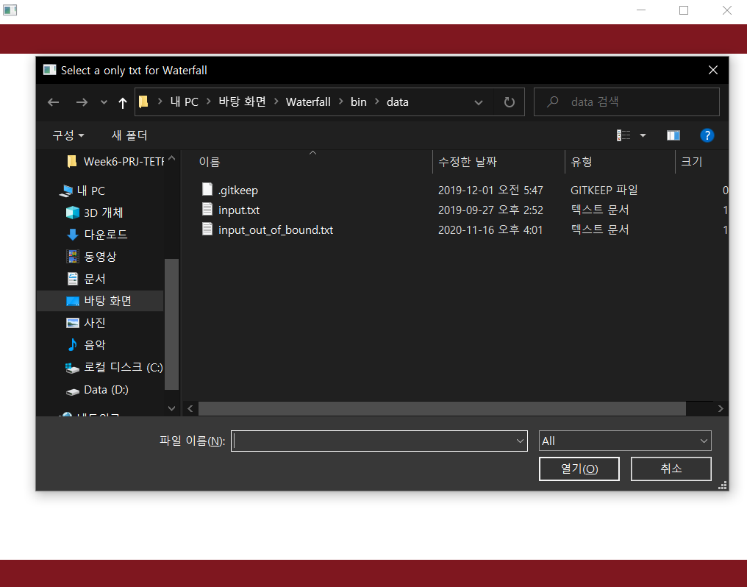

L을 눌러 파일을 로드할 수 있다.

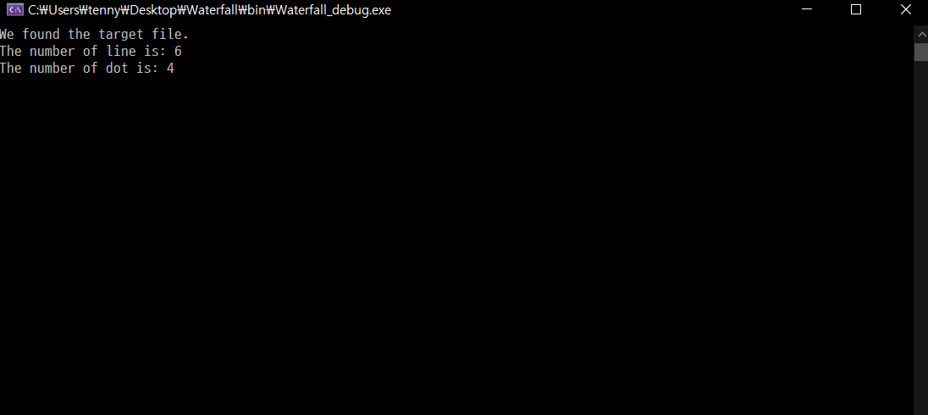

입력이 정상적일 경우 줄의 수와 점의 수를 출력한다.

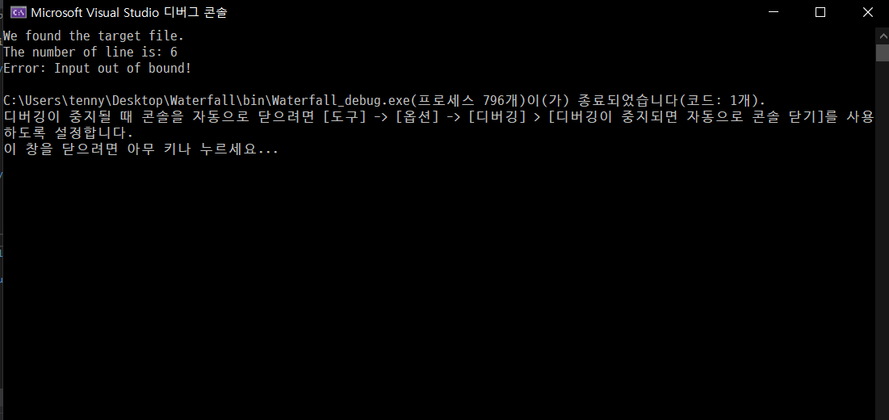

범위를 벗어나는 입력이 있을 경우 다음과 같은 에러 메시지와 함께 프로그램이 종료된다.

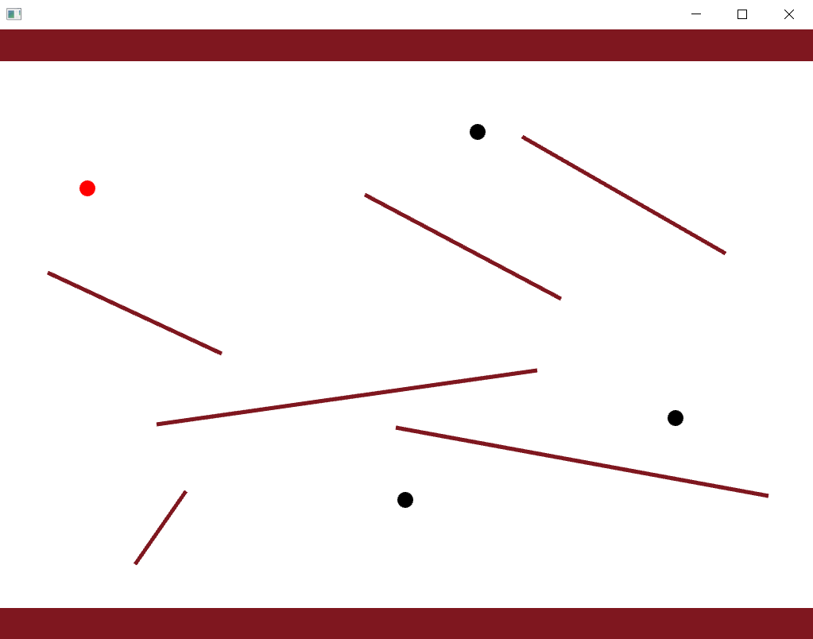

D를 입력하면 점과 선이 출력된다.

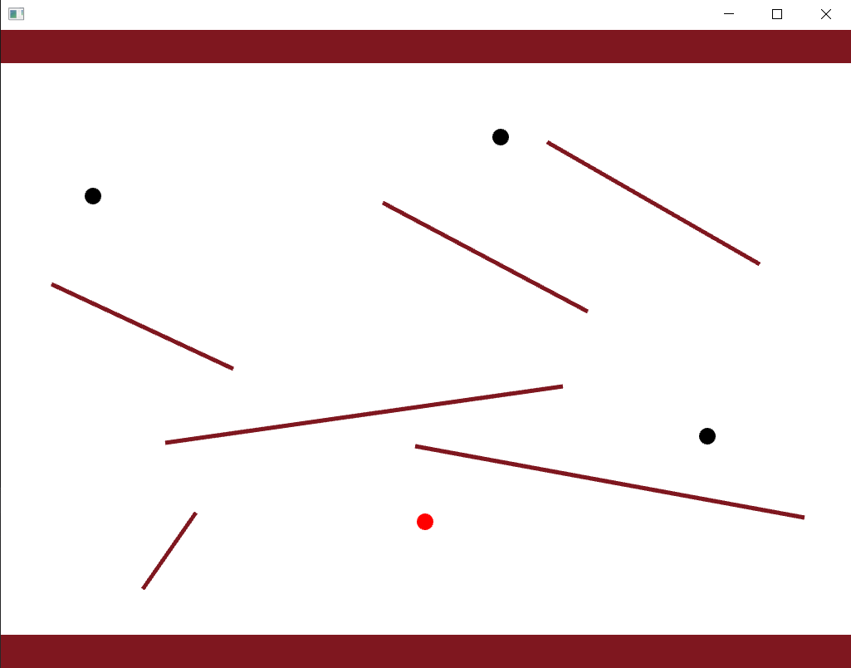

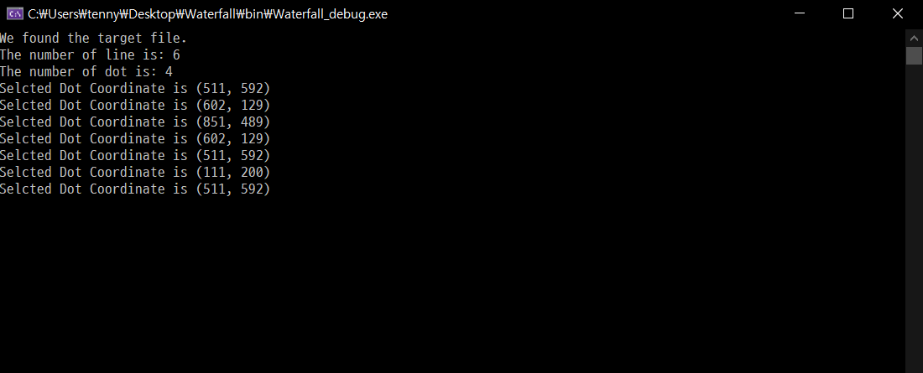

방향키를 누르면 다음과 같이 빨간 점이 이동하며, 이동한 위치가 콘솔 창에 기록된다.

1. 결론

이번 실습에서는 OpenFramework를 사용한 C++ 프로그래밍을 실습했다. OpenFramework는 라이브러리로, 그래픽, 비디오, 오디오 등 여러 입출력과 관련해 C++ 환경에서 프로그래머가 편하게 사용할 수 있도록 돕는다. OpenFramework 라이브러리를 사용해 콘솔이 아닌 그래픽으로의 출력이 가능하며, 이를 통해 기존 실습에서 사용한 콘솔을 이용한 입출력에서 벗어나 GUI를 사용한 다양한 프로그래밍이 가능하다.